Mobilitate în cadrul proiectului Erasmus + The Art of Food (KA229-4D1A7DD6)
la școala parteneră din Finlanda

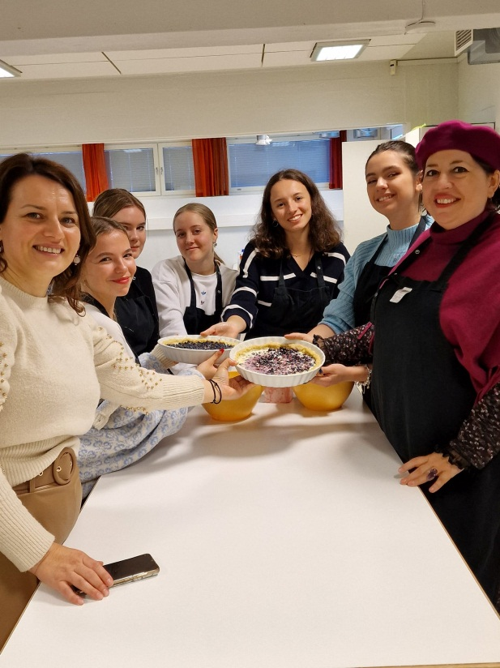
În perioada 7 - 11 noiembrie, noi, un grup de 3 eleve (Maria Alexandra Găitan din clasa aXI-a C, Irena Maria Bilius și Cezara Teona Zaharia din clasa a XI-a F), însoțite de două cadre didactice (prof. Laura Salciuc și prof. Anca Zaharia) am continuat povestea The Art of Food la Liceul Herttoniemi din Helsinki, Finlanda, unde ne-am întâlnit cu tineri din țara gazdă si din Austria.
Am descoperit ce înseamnă preocuparea la nivelul instituțiilor de invățământ și în familie pentru educația completă, care cuprinde nu numai pregătirea academică, ci și dezvoltarea abilităților practice si grija pentru sport și sănătate. Atelierele desfășurate au fost interactive si au continuat cu dezbateri pe teme privind alimentația traditională, educația pentru o alimentație sănătoasă și alternative pentru alimentația viitorului, iar modul atractiv în care s-au desfășurat activitățile au confirmat importanța itemilor practici în actul educațional și importanța apropierii oamenilor din culturi diferite.
A fost impresionantă experiența trăită în cele câteva ore petrecute în Biblioteca Centrală din Helsinki, care oferă spații generoase atât pentru studiul individual, cât si pentru grupuri de dialog sau predare de cursuri. Dotarea cu tehnică de ultimă generație se îmbină cu grija față de organizarea si facilitarea șederii in biblotecă a celor mai diverse categorii de vârstă.
Mobilitatea ne-a îmbogățit cu o altă perspectivă asupra modului în care experimentăm educația și ne oferă noi posibilități de cunoaștere.

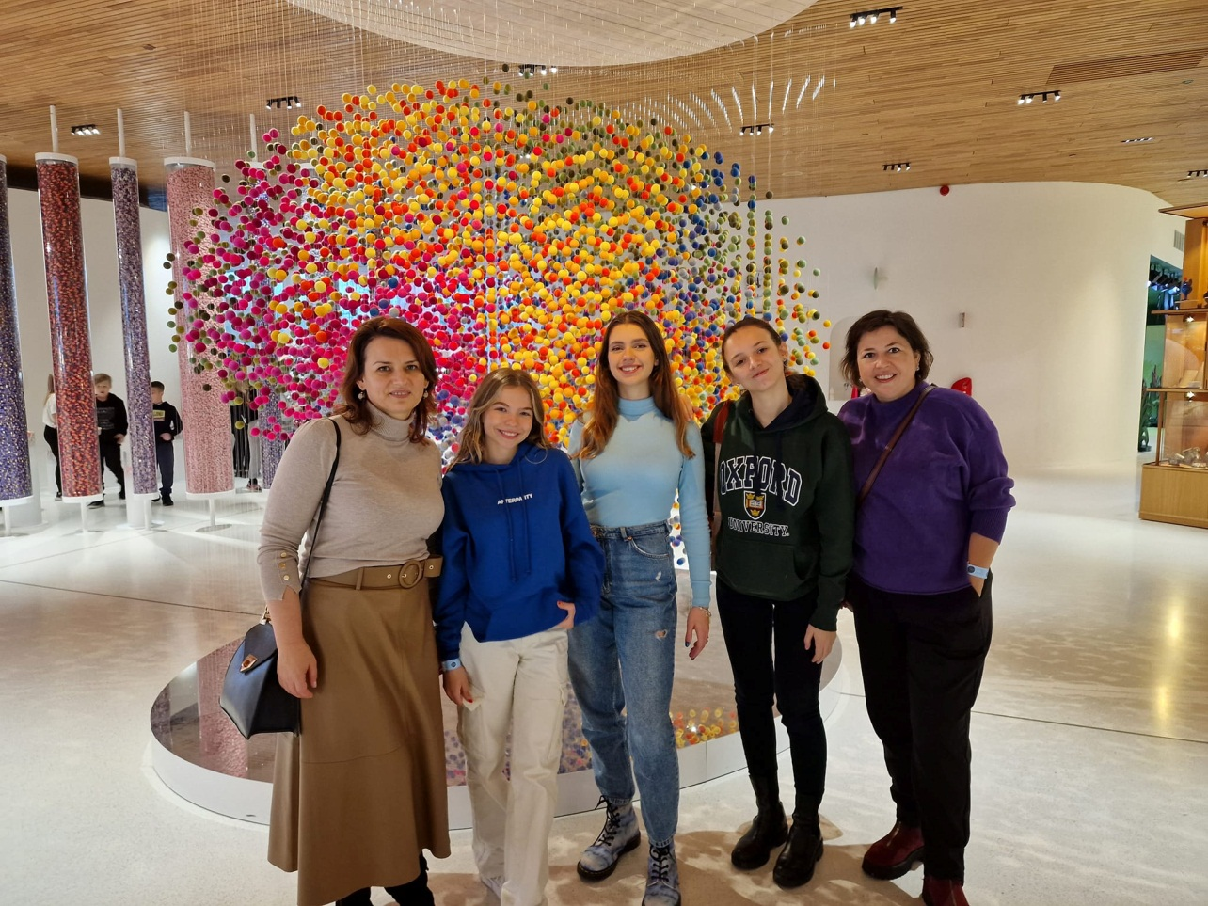
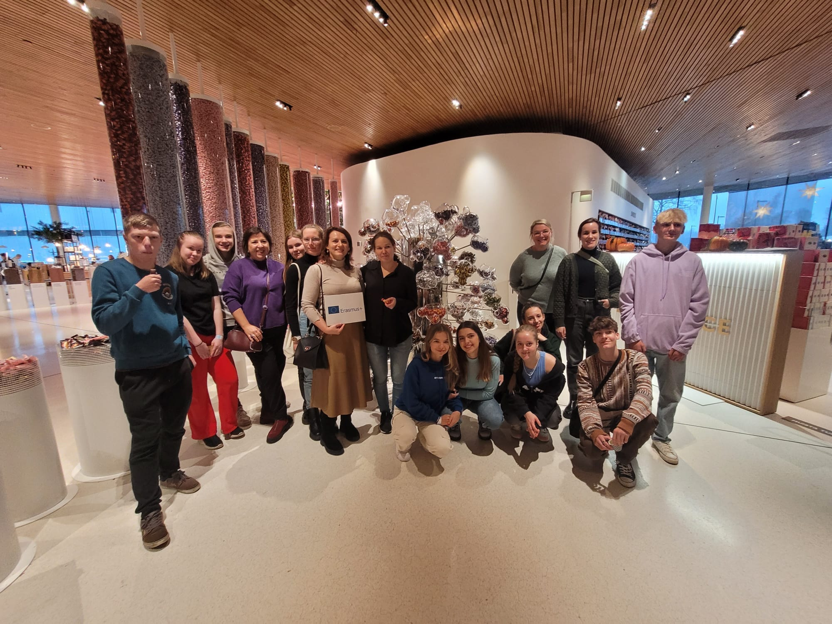

prof. Laura Salciuc
prof. Anca Zaharia

